**Commémoration de l’Armistice du 11 novembre 1918**

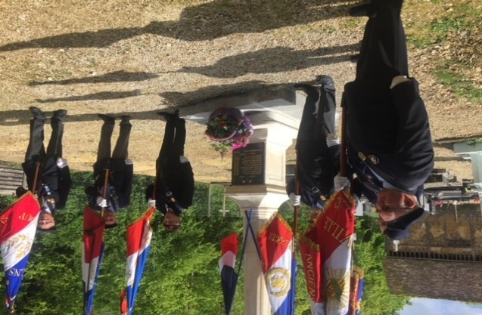

Madame le Maire et le Conseil Municipal vous invitent

le SAMEDI 11 novembre 2023 à 09h30

au monument aux morts de Canteloup (cimetière), en présence des membres de la FNACA pour rendre hommage aux morts de notre commune.